МКОУ «Цугнинская СОШ им. Гаджимурадова М.М»

Выполнила: учительница родного языка и литературы Рабаданова Р.К.

Ведущая: Встреча Нового года- это пора удивительная,
всегда волнующая, всегда радостная, и простые
эти слова: «С Новым годом! С новым счастьем!»
Мы произносим с особенным чувством, потому, ч
что сказать их можно только один раз в году.
Снежинки: Мы снежинки,
Мы пушинки
Затеваем хоровод
Скоро к нам придет снегурка
Скоро дед мороз придет.
Снегурочка: Дед Мороз, хоть старенький,
Но шалит, как маленький:
Щиплет щеки, нос щекочет,
Ухватить за ушки хочет.
Дед Мороз, в лицо не дуй,
Хватит, слышишь,
Не балуй!
Дед Мороз: Здравствуй Снегурочка, милая скромница!
Ты принесла нам опять Новый Год.
Пусть в нем хорошее только запомниться,
Злое пускай непременно уйдет.
Здравствуй, Снегурочка, солнышко ясное!
Снова на праздник у елки пришла,
Глаз синеву и улыбку прекрасную
Вместе с подарками нам принесла.
Стало у елки и шумно, и весело,
Вместе вокруг хороводы ведем,
Мы новогоднюю светлую песенку
Вместе с Снегурочкой громко поем.
Хоровод: Маленькой елочке холодно зимой,
Из лесу елочку взяли мы домой
Бусы повесили, стали в хоровод,
Весело- весело, встретим Новый Год!

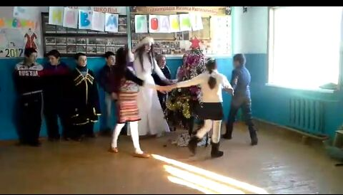

Ученица 1: Новый год слетает с неба ?
Или из лесу идёт?
Или из сугроба снега
Вылезает Новый год?

Он, наверно, жил снежинкой
На какой – нибудь звезде
Или прятался пушинкой
У мороза в бороде.

Ученик 2: Может. влез он в холодильник,
Или к белочке в дупло
Или в старенький будильник
Он забрался под стекло?

Но всегда бывает чудо:
На часах двенадцать бьет-
И неведома откуда
К нам приходить Новый Год!
Инсценировка: - Саша, сделаешь доброе дело
- Сделаю.
-Отнесешь к бабушке пирожки?
- Отнесу
- Идешь прямо, повернешь на лево, уви-
дишь кнопку нажмешь на кнопку выйдет
бабка отдашь эти пирожки. Понял?
- Понял.
- Повтори
- Иду на право, поверну на лево нажму на
бабку выйдет кнопка и отдам
- Иди
- Отнес?
- Да
- Если ты съел там яд был
- Ох , я умер!
- Саша, трактор идёт
- Пускай идёт
- Саша, пионерский отряд идёт
- Пускай идёт
- Саша, в школе конфеты раздают
- Я первый, я первый, я первый!
Ученица 4: Говоря: под Новый Год
Что не пожелается-
Всё всегда произайдёт ,
Всё всегда сбывается.

Могут даже у ребят
Сбыться все желания ,
Нужно только , говорят,
Приложить старания .

Не лениться, не зевать
И иметь терпение ,
И ученье не считать
За своё мучение

Ученица 5: Говорят : под Новый Год
Что ни пожелается –
Всё всегда произойдёт,
Всё всегда сбывается

Как же нам не загадать
Скромное желание-
На « отлично» выполнять
Школьные задания,

Чтобы так ученики
Стали заниматься,
Чтобы двойка в дневники
Не смогла пробраться !
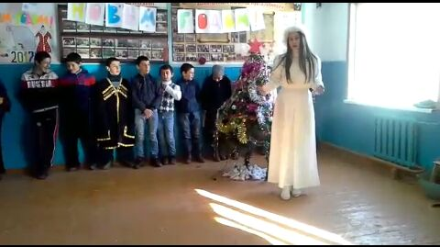

Далай : Агарли хабаралра
Нушачи яни бак1иб
Муза къада лерилра
Дях1или к1ап1кадариб.

Агу нушаб авара
Хъулри ванати сари
Дурсри тамандиалли
Кадулхъес гъяйми сари.
